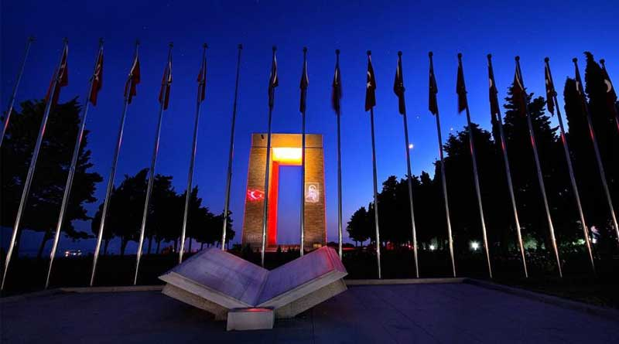
HABER TÜRKİYE

8 ülkeden bin 500 genç Çanakkale’de buluşacak
27 Nisan 2017 Editör 0 yorum Almanya, Çanakkale, çanakkale savaşı, çanakkalede buluşma, Fransa, gençler çanakkalede, hindistan, Kanada, Uluslararası Dostluk Kazansın Projesi, Yasin Bölükbaşı, Yeni Zelanda Avustralya

Herkes İçin Spor Federasyonunun “Uluslararası Dostluk Kazansın Projesi” kapsamında 400’ü Çanakkale Savaşı’nda yer alan 7 ülkeden, bin 100’ü ise Türkiye’den bin 500 genç Çanakkale’de bir araya gelecek.

Herkes İçin Spor Federasyonu (HİS) Başkanı Yasin Bölükbaşı, Çanakkale Savaşı‘nda yer alan ülkelerin gençlerini Türkiye’nin önderliğinde bir araya getireceklerini belirterek, “Kanada, Hindistan, Yeni Zelanda, Avustralya, Fransa, Almanya ve İngiltere’den yaklaşık 400 genç ile Türkiye’den bin 100 genç arkadaşımızı 28 Nisan-1 Mayıs tarihlerinde Çanakkale’de buluşturuyoruz.” dedi.
Bölükbaşı, AA muhabirine yaptığı açıklamada, Gençlik ve Spor Bakanlığının desteğiyle sporu toplumun bütün kesimlerine yaymak istediklerini aktararak, federasyon olarak Türkiye’nin her bölgesinde bütün kesimlerin faydalanacağı spor etkinliklerini hayata geçirdiklerini dile getirdi.
Sporun yaşam kalitesine, sağlığın korunması ve bireyin mutluluğuna katkısını önemsediklerini ifade eden Bölükbaşı, bu kapsamda dostluk, kardeşlik, birlik ve beraberlik temasını da federasyon olarak ön plana çıkarmak istediklerini söyledi.

“Farklı spor alanlarında etkinlikler düzenleyeceğiz”
“Barış Ülkesi Türkiye” temasıyla “Uluslararası Dostluk Kazansın Projesi” başlattıklarını aktaran Bölükbaşı, Çanakkale Savaşı’nda yer alan ülkelerin gençlerini bir barış halkası içinde, Türkiye’nin önderliğinde bir araya getireceklerini bildirdi.
Bölükbaşı, “Kanada, Hindistan, Yeni Zelanda Avustralya, Fransa, Almanya ve İngiltere’den yaklaşık 400 genç ile Türkiye’den bin 100 genç arkadaşımızı 28 Nisan-1 Mayıs tarihlerinde Çanakkale’de buluşturuyoruz. Halat çekme, badminton, hemsball, basketbol, futbol, bilek güreşi, oryantiring, squash, voleybol, bowling, bocce, kürek, bisiklet, halter, mini golf, atıcılık gibi farklı spor alanlarında etkinlikler düzenleyeceğiz.” diye konuştu.
Yerli ve yabancı katılımcıların Kocadere kamp alanında dedelerinin savaştıkları topraklarda birlikte konaklayacağını anlatan Bölükbaşı, şöyle dedi:
“Davetlilerimize, tarihi yarımadada Seyit Onbaşı Anıtı, Namazgah Tabyası, Rumeli Hamidiye Tabyaları, Alçıtepe, Seddülbahir, Şehitler Abidesi gibi alanları rehber anlatımıyla gezdireceğiz. Mehteran gösterileri, Çanakkale türküleri ve yerel ezgi dinletilerine de programda yer vereceğiz. Türkiye’ye özgü yarışmalar ve oyunları etkinliğimizde tanıtacağız. Spor ve kültürel programımız şair İbrahim Sadri ve sanatçı Aykut Kuşkaya’nın konserlerinin yanı sıra gökyüzüne barış balonu bırakılmasıyla son bulacak.”
Muhabir: AA – Muhammed Ali Toruntay

